1. O que é a Febre do Oeste do Nilo?

a) Uma doença bacteriana, causada por um arbovírus que acomete seres humanos, aves e equinos.

b) Uma doença viral, causada por um arbovírus que acomete apenas seres humanos.

c) Uma doença viral, causada por um arbovírus que acomete seres humanos, aves e equinos.

d) Uma doença viral, causada por um arbovírus que acomete apenas aves.

**EXPLICAÇÃO:** A Febre Ocidentalo do Nilo é uma doença viral, causada por um arbovírus, geralmente pela picada de [mosquitos](https://pt.wikipedia.org/wiki/Mosquito) do gênero [*Culex*](https://pt.wikipedia.org/wiki/Culex) que acomete principalmente seres humanos, equinos e aves.

**CURIOSIDADES:** Arbovírus - vírus transmitido principalmente pela picada de mosquitos hematófagos.

1. Quem é o agente causador da Febre Ocidental do Nilo?

a) Vírus EHV 1 (Herpesvírus Equino Tipo 1)

b) Vírus do gênero Flavivirus, família Flaviviridae.

c) Vírus do gênero Alfavirus.

d) Vírus da Febre Amarela.

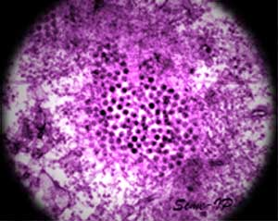

**CURIOSIDADE:** O gênero Flavivírus inclui o vírus da Febre do Oeste do Nilo, vírus da dengue, vírus da encefalite transmitida por carrapatos, vírus da febre amarela, vírus Zika e alguns outros.

**3)** Quais são as características do vírus da Febre do Oeste do Nilo?

1. Vírus DNA, fita dupla envelopado.
2. Vírus RNA, fita dupla envelopado.
3. Vírus RNA, fita simples não envelopado.
4. Vírus RNA, fita simples envelopado.

**4)** Como ocorre a transmissão da doença?

1. Pode ocorrer através da picada do mosquito infectado, através de transfusão ou transplante, de forma vertical (transplacentária), por meio do colostro ou leite e também, em aves, por meio da ingestão de carcaças de pássaros infectados.
2. Apenas pela picada do mosquito.
3. Pode ocorrer através de secreções de animais infectados e pela picada do mosquito.
4. Pode ocorrer através da picada do mosquito e de forma vertical (transplacentária).

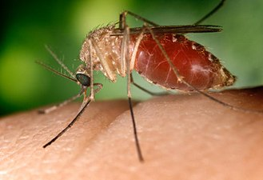

**CURIOSIDADE:** A transmissão por contato direto já foi demonstrada em laboratório para algumas espécies de aves, no entanto não há transmissão de pessoa para pessoa.